Приложение №2
к извещению об осуществлении закупки

ОБОСНОВАНИЕ (НАЧАЛЬНОЙ) МАКСИМАЛЬНОЙ ЦЕНЫ КОНТРАКТА
Обоснование начальной (максимальной) цены контракта (НМЦК) определено в соответствии с требованиями ст. 22 Федерального закона от 05.04.2013 № 44-ФЗ «О контрактной системе в сфере закупок товаров, работ, услуг для обеспечения государственных и муниципальных нужд» с применением метода сопоставимых рыночных цен (анализа рынка).
В целях получения ценовой информации в отношении товара для определения начальной (максимальной) цены контракта Заказчиком в соответствии с абзацем третьим подпункта "в" п.7 Постановления Правительства от 23.12.2024 г. № 1875 «О мерах по предоставлению национального режима при осуществлении закупок товаров, работ, услуг для обеспечения государственных и муниципальных нужд, закупок товаров, работ, услуг отдельными видами юридических лиц», Заказчиком проанализирована информация о субъектах деятельности в сфере промышленности, информация о которых включена в Государственную информационную систему промышленности (далее - ГИСП).
В ГИСП представлены следующие производители, удовлетворяющие требованиям Заказчика, которым направлены запросы на предоставление ценового предложения:

- ООО "КОМПАНИЯ "МЕТТА" направлен запрос № 180082 от 31.03.2026
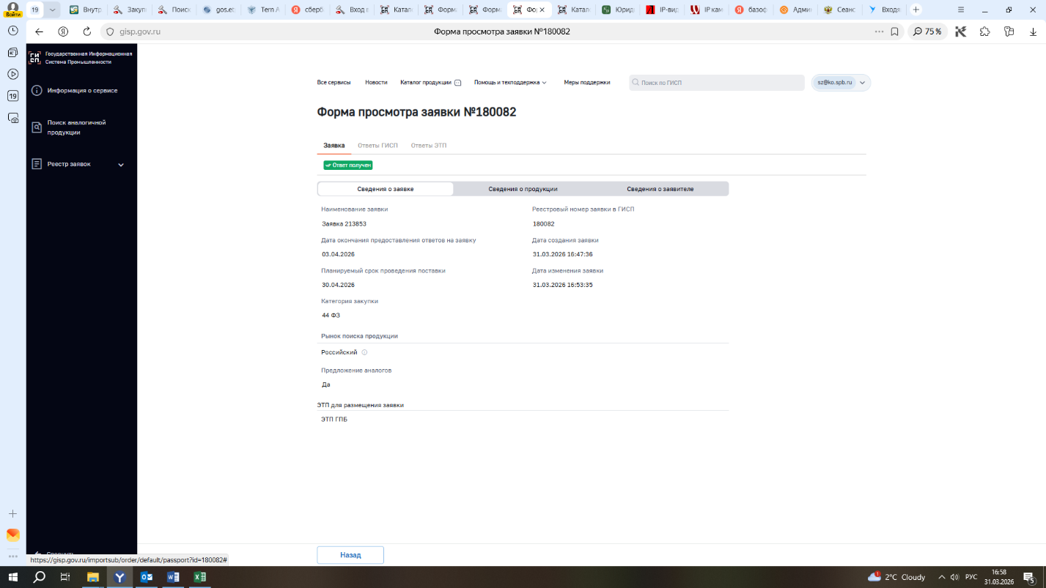
- ООО "ФАКТОР МЕБЕЛЬ" направлен запрос № 180086 от 31.03.2026
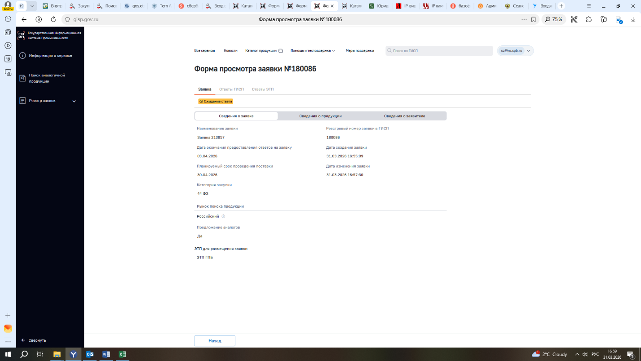
- ООО "БЮРОКРАТ" направлен запрос № 180090 от 31.03.2026
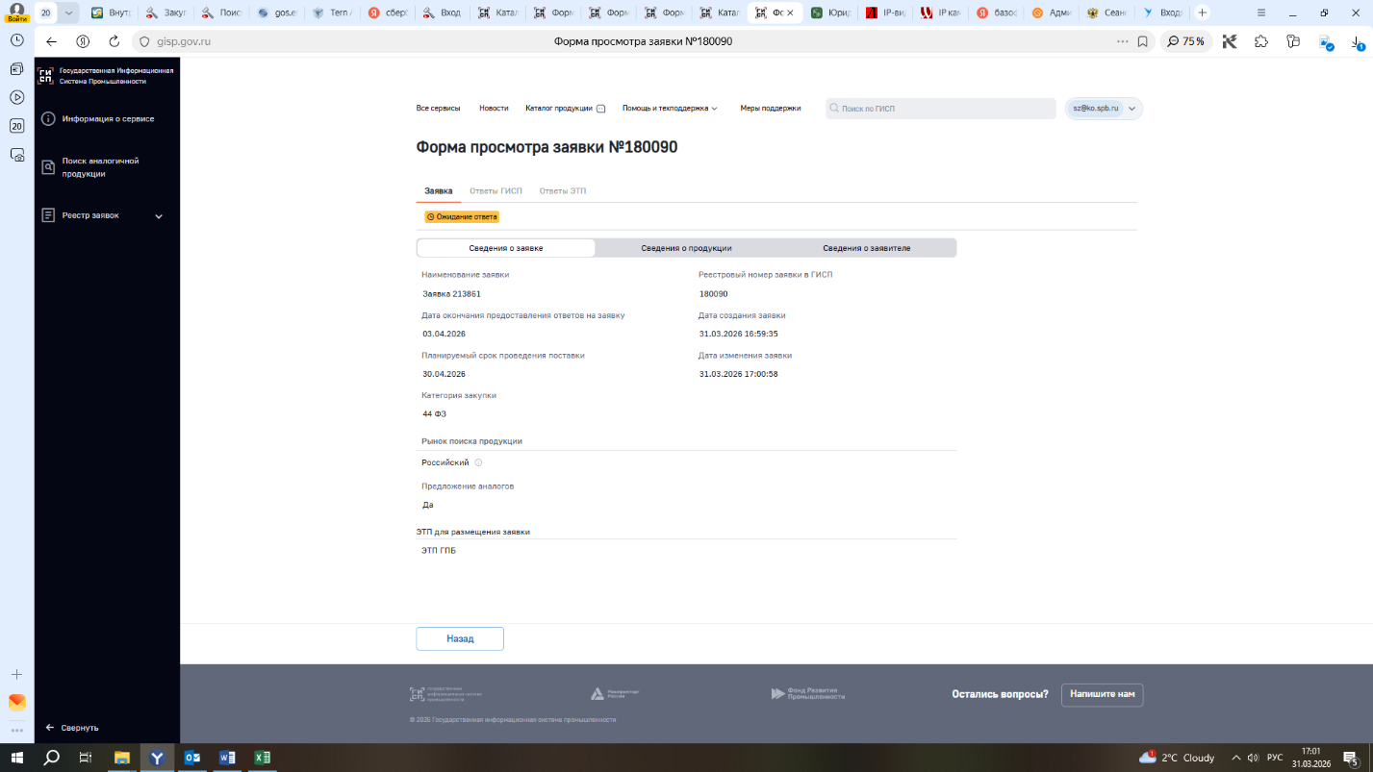
- ООО "БЕРТА" направлен запрос № 180092 от 31.03.2026
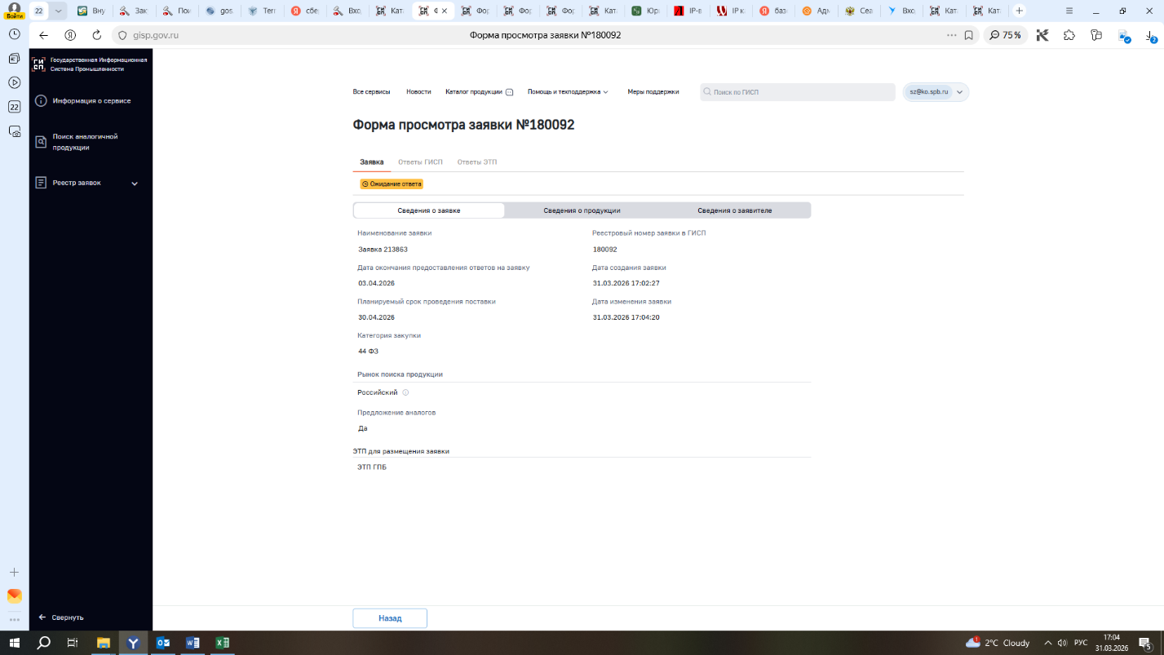
- ИП НОВОЖИЛОВ ВИТАЛИЙ АЛЕКСАНДРОВИЧ направлен запрос № 180094 от 31.03.2026
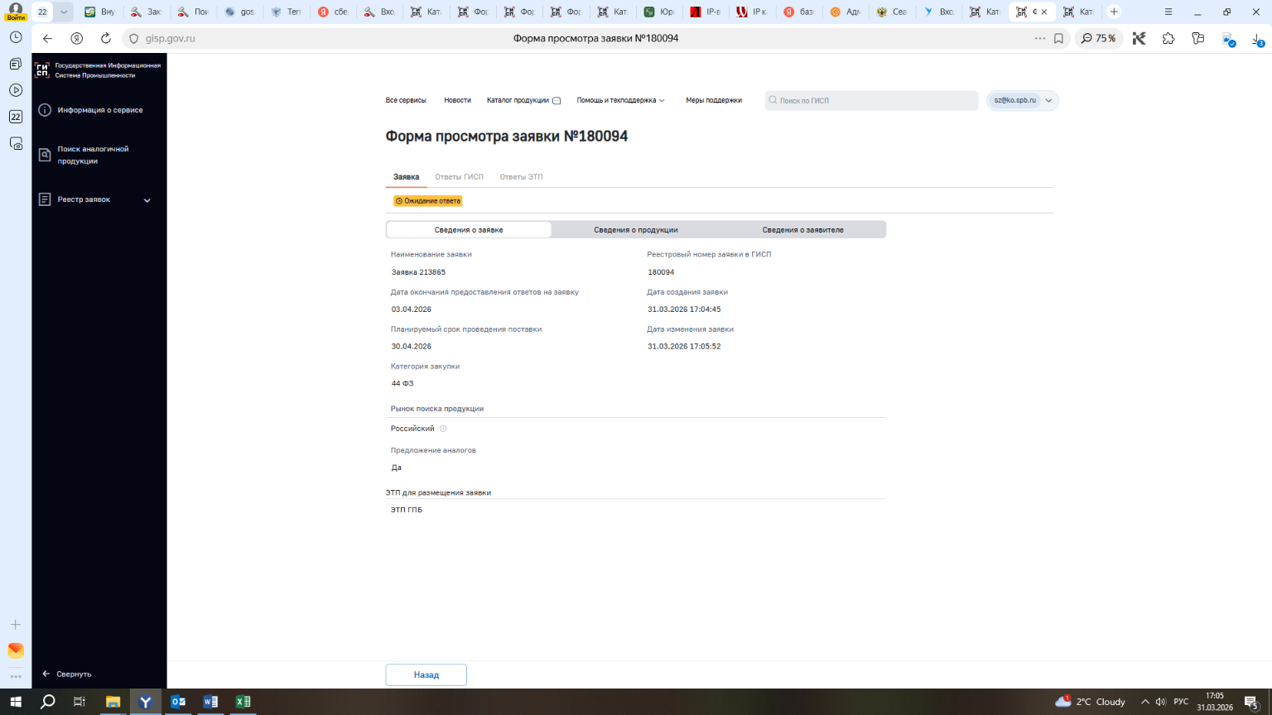

Ответов на заявки № 180082 от 31.03.2026, № 180086 от 31.03.2026, № 180090 от 31.03.2026, № 180092 от 31.03.2026, № 180094 от 31.03.2026, через сайт ГИСП от производителя не было получено.
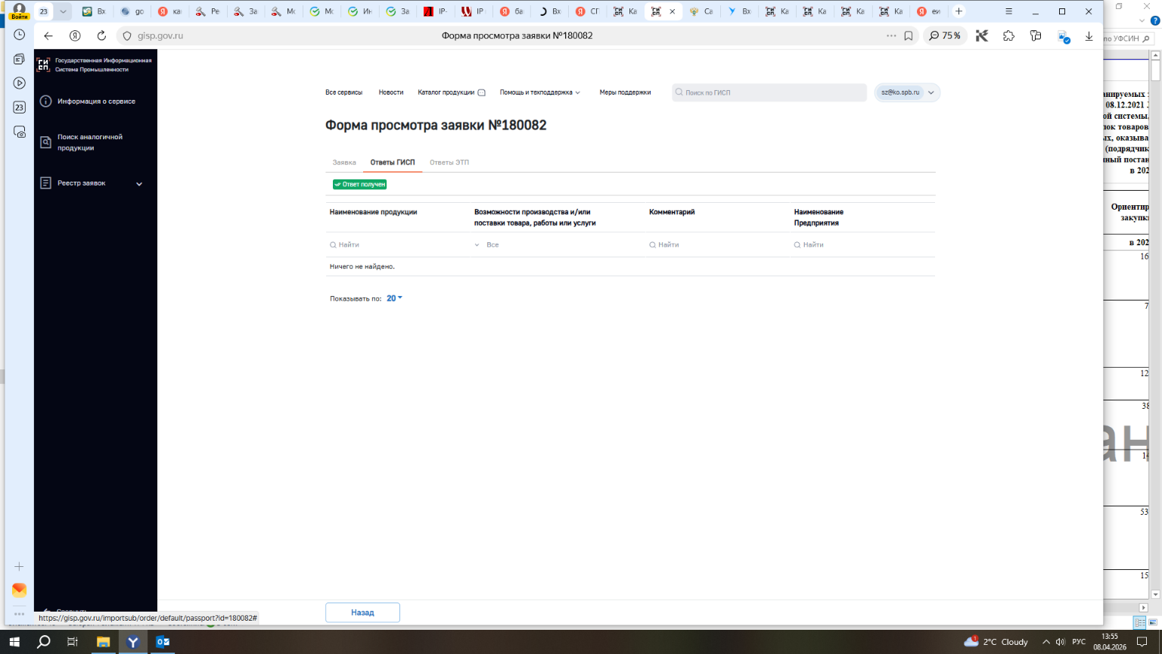
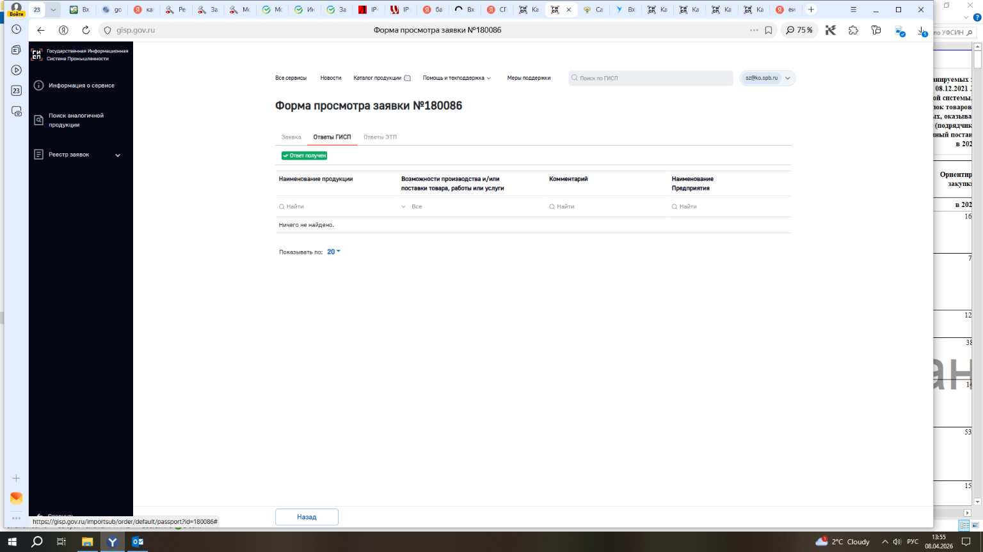
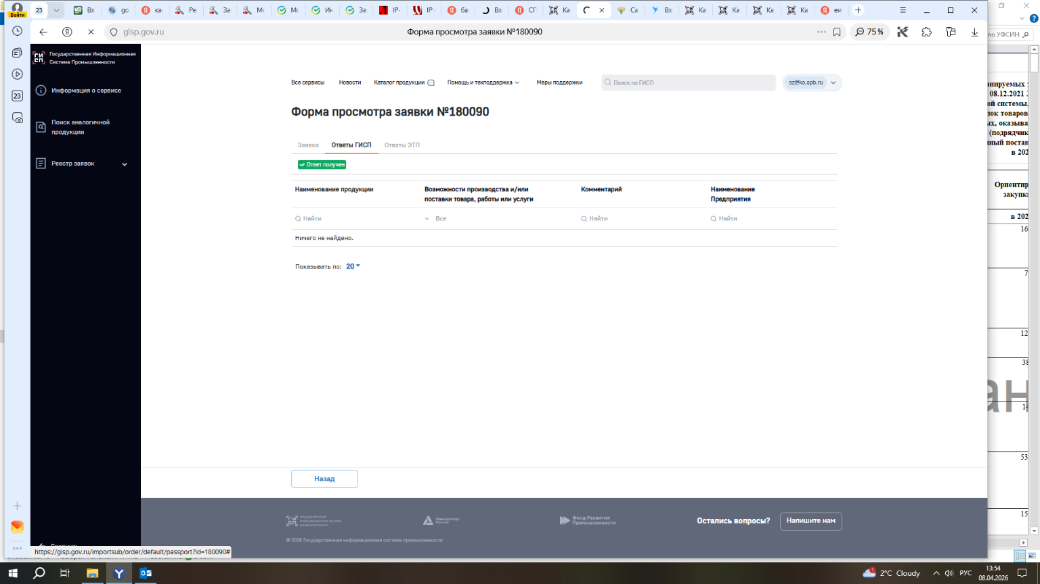
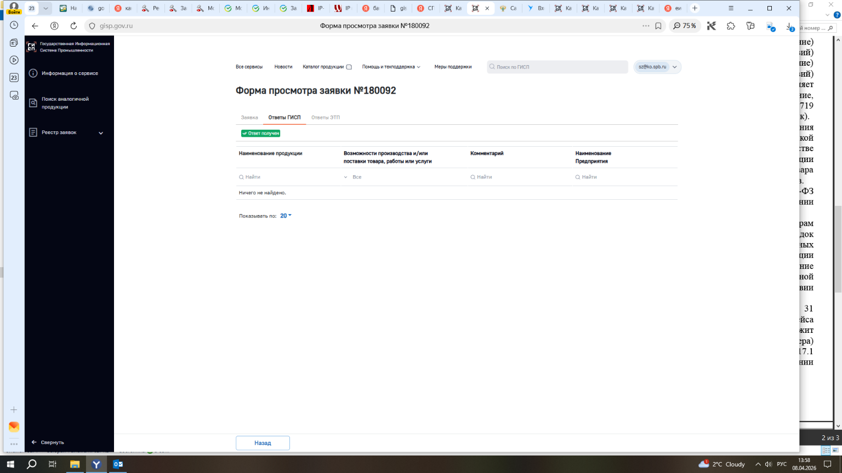
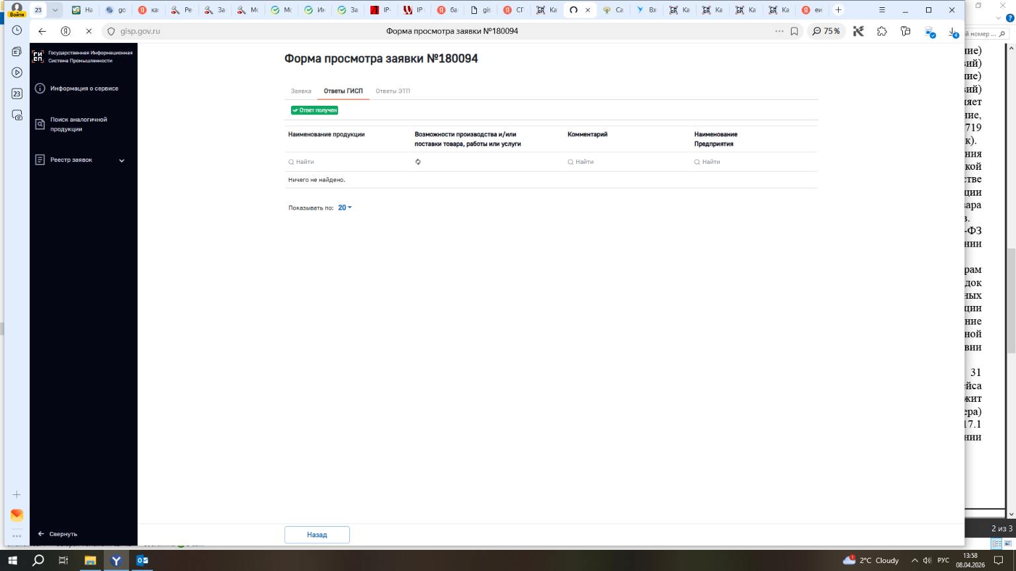

Осуществлен поиск ценовой информации в реестре контрактов, заключенных заказчиками, размещенном на официальном сайте единой информационной системы в сфере закупок (далее - реестр контрактов).
Рассмотрены следующие реестровые записи по контрактам, которые исполнены и по которым не взыскивались неустойки (штрафы, пени) в связи с неисполнением или ненадлежащим исполнением предусмотренных такими контрактами обязательств:
- ООО "ДОМИОН" контракт в ЕИС № 1440101636526000028 от 10.03.2026 г.
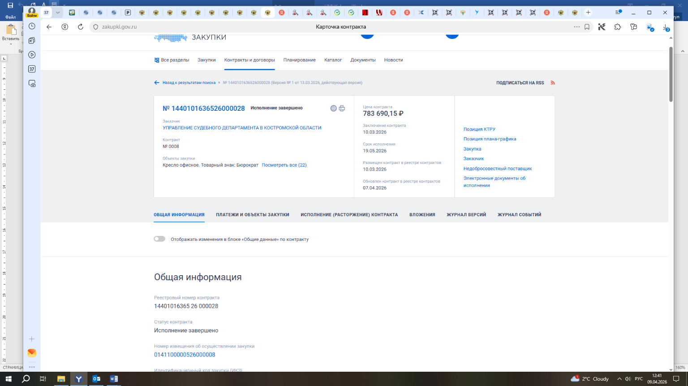
- Индивидуальный предприниматель УШАКОВ ОЛЕГ ВЯЧЕСЛАВОВИЧ контракт в ЕИС № 2780204327325000072 от 15.12.2025 г.

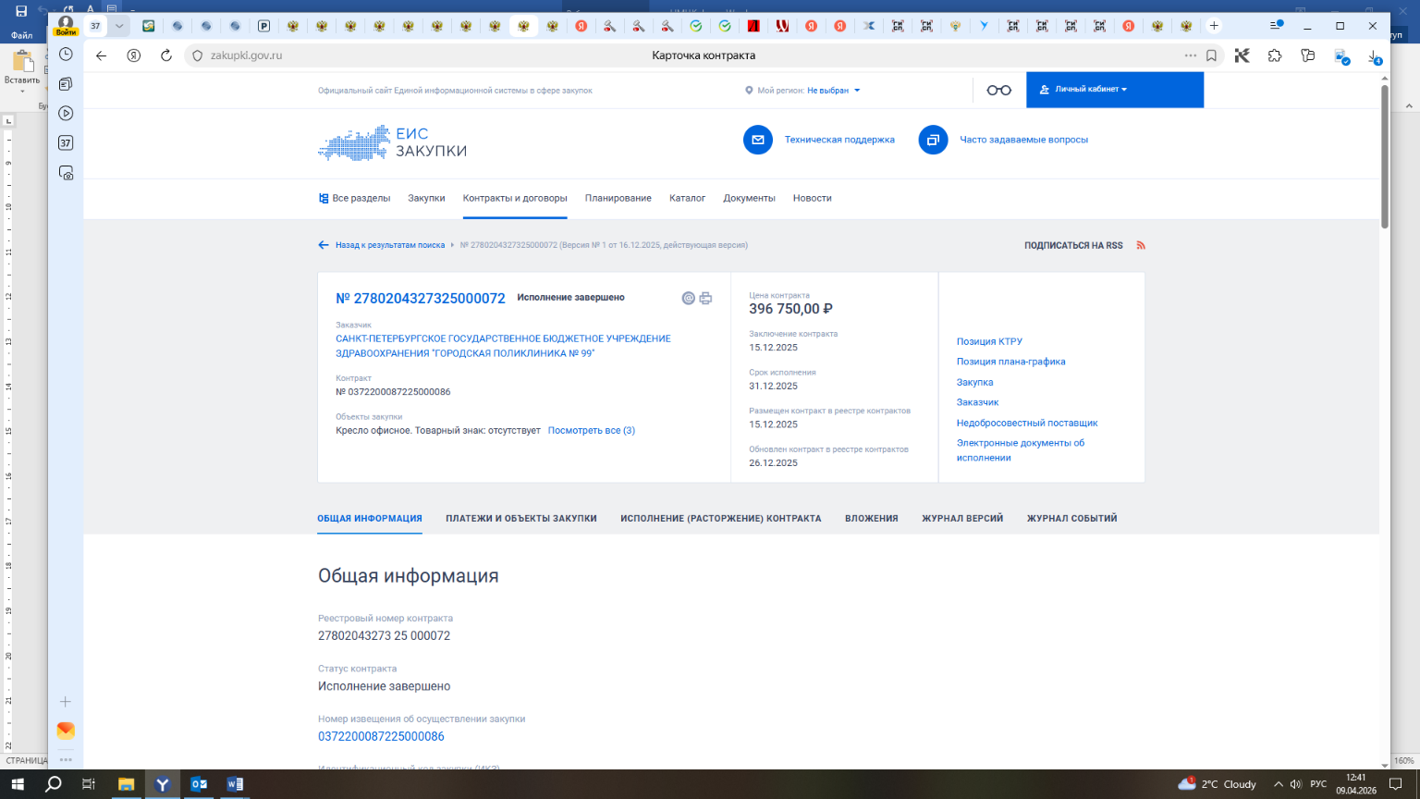
- АО "ИСТОК" контракт в ЕИС № 1772905090126000088 от 29.01.2026 г.
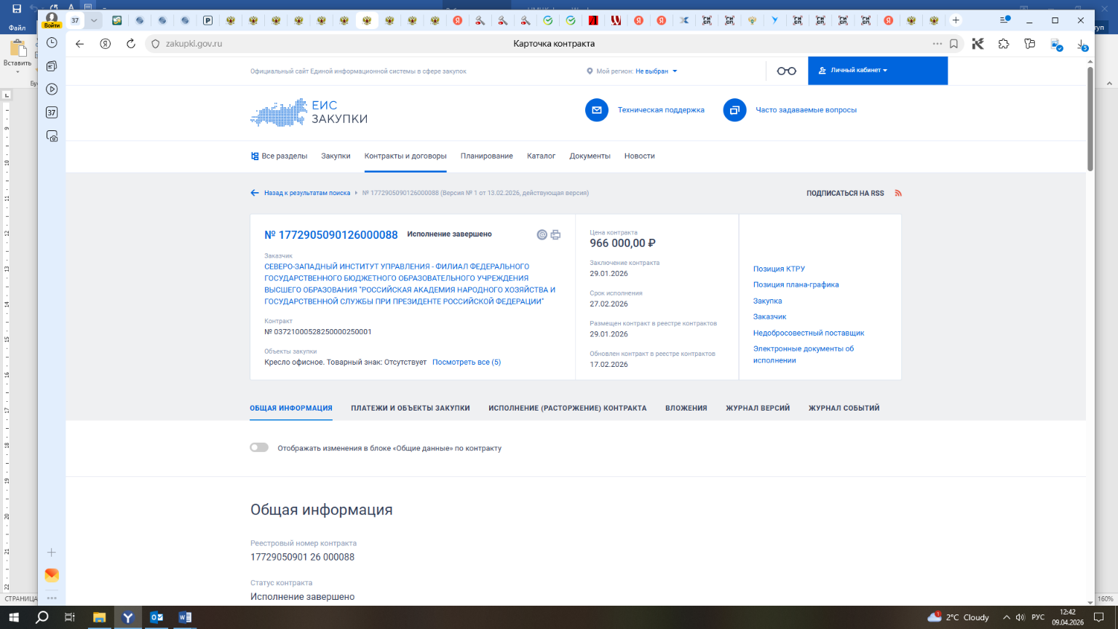
- Индивидуальный предприниматель АНАНЬЕВ КИРИЛЛ ВЛАДИМИРОВИЧ контракт в ЕИС № 2781438597025000062 от 11.08.2025 г.
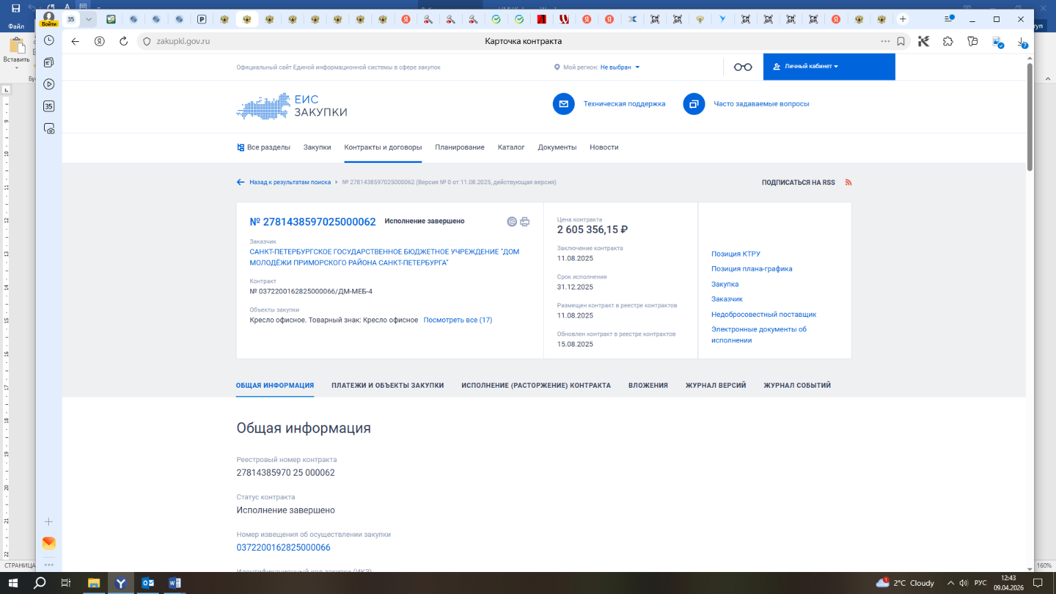
- ООО "ДЭФО М" контракт в ЕИС № 3190200037825000042 от 22.12.2025 г.
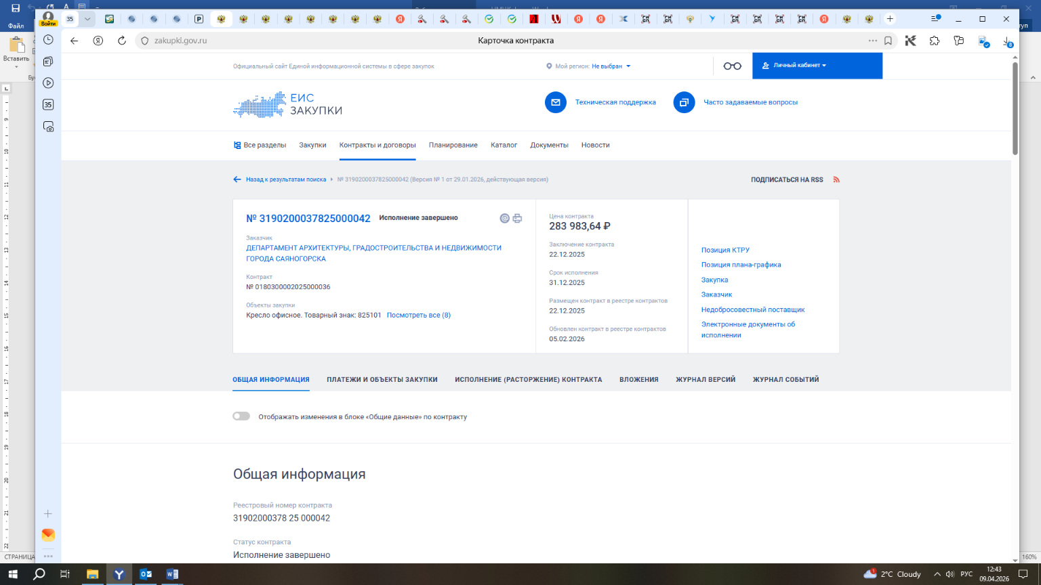
Таким образом, были направлены запросы КП поставщикам из реестра контрактов Единой информационной системы в сфере закупок.
На электронную почту поставщиков, указанных выше, направлен запрос от 09.04.2026 на предоставление коммерческого предложения на поставку кресел офисных.
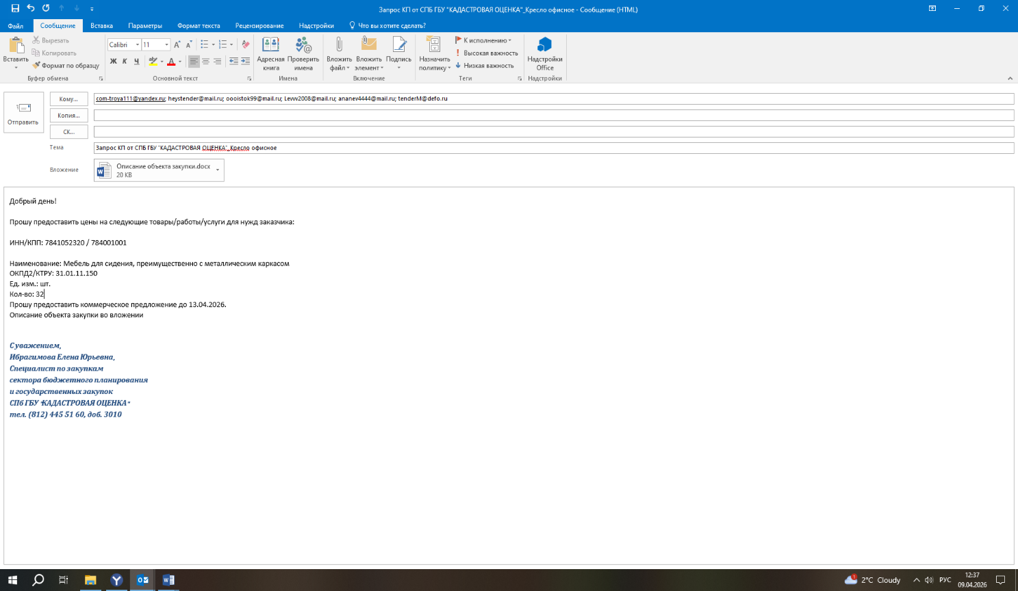
Ответов на запрос от поставщиков не поступало.
Осуществлен анализ общедоступной ценовой информации (реклама, каталоги, интернет-магазины) на товары, удовлетворяющие требованиям Заказчика:
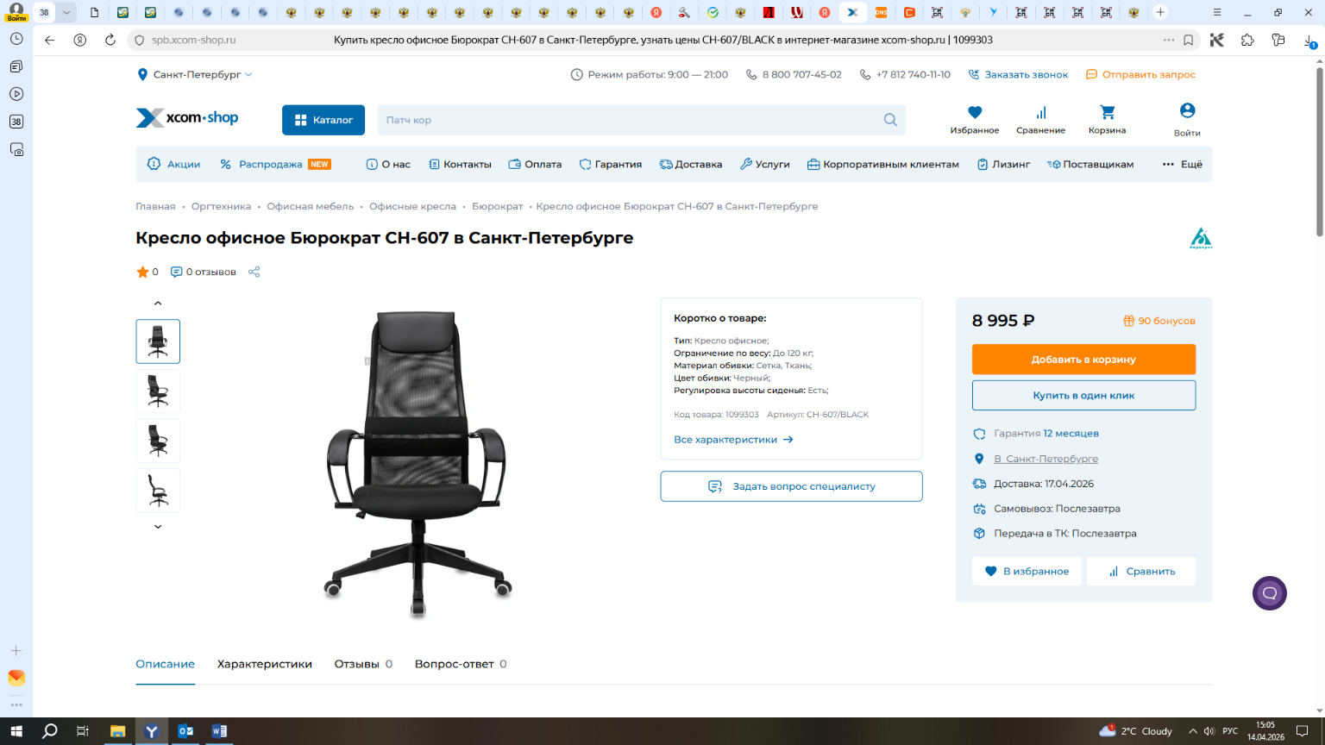
https://spb.xcom-shop.ru/byurokrat_ch-607_1099303.html?utm_source=yandex&utm_medium=cpc&utm_campaign=DSA_%2F_Sayt_%2F_SPb_i_LO%7Cs%7Cya_viz%7Cm%7Ccpc%7Cb%7Cgeneric_campaigns%7Cg%7Cspb_lenobl%7Cp%7Cinhouse%7Cf%7Csearch%7Ca%7Cna_a%7C706579429&utm_content=cid%7C706579429%7Cgid%7C5704989913%7Caid%7C1899628164529766255%7Cap%7Cno%7Cphr%7C205704989913%7Crt%7C205704989913%7Cdvc%7Cdesktop%7Cpos%7Cdynamic_places2%7Cmch%7C%7Csrc%7Cyandex.ru&utm_term=---autotargeting&etext=&yclid=9304223465516564479&ybaip=1

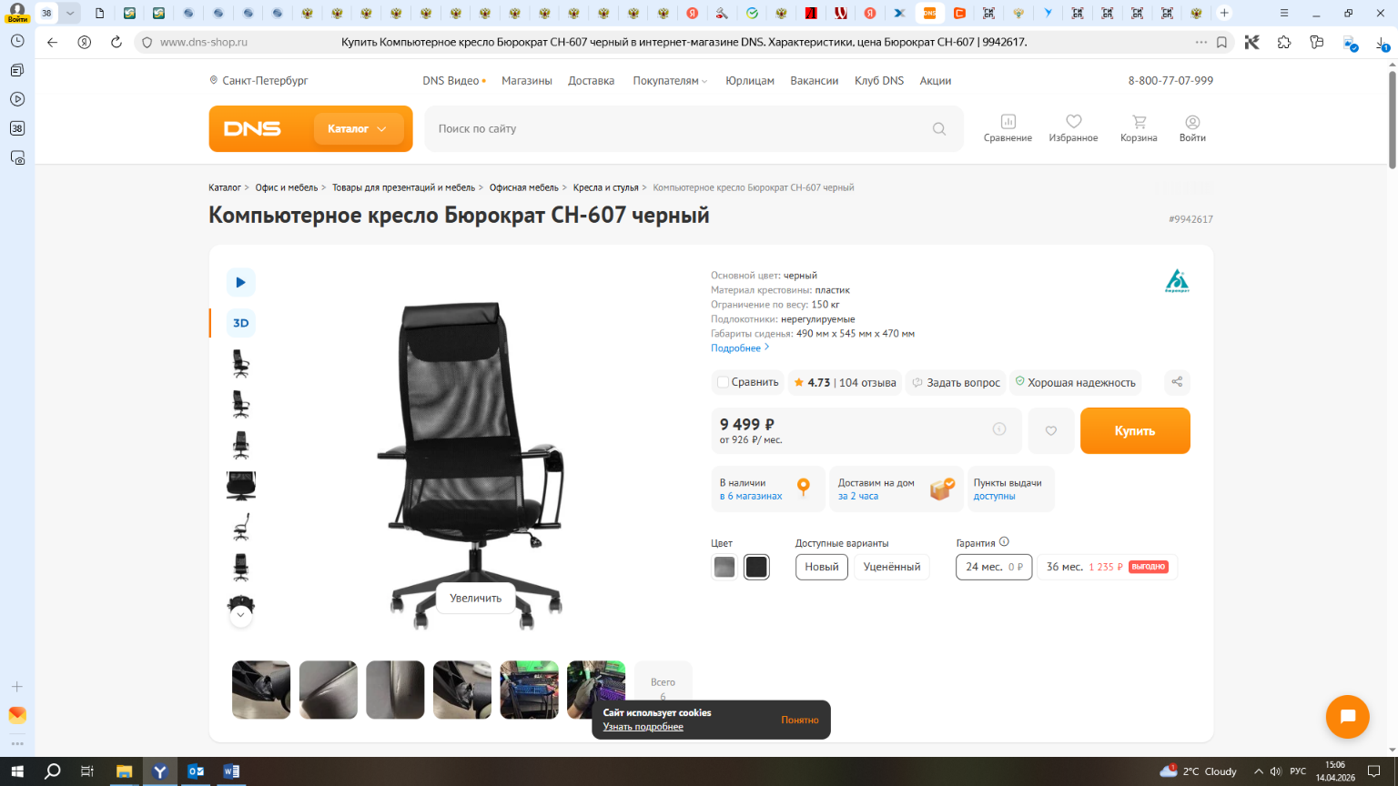
https://www.dns-shop.ru/product/ae6d59710b4f3bfc/komputernoe-kreslo-burokrat-ch-607-cernyj/?ysclid=mnwvj2lae7504356337&utm_medium=organic&utm_source=yandex&utm_referrer=https%3A%2F%2Fyandex.ru%2Fsearch%2F%3Ftext%3D%25D0%2591%25D1%258E%25D1%2580%25D0%25BE%25D0%25BA%25D1%2580%25D0%25B0%25D1%2582%2BCH-607%26lr%3D2%26clid%3D2372572%26win%3D658
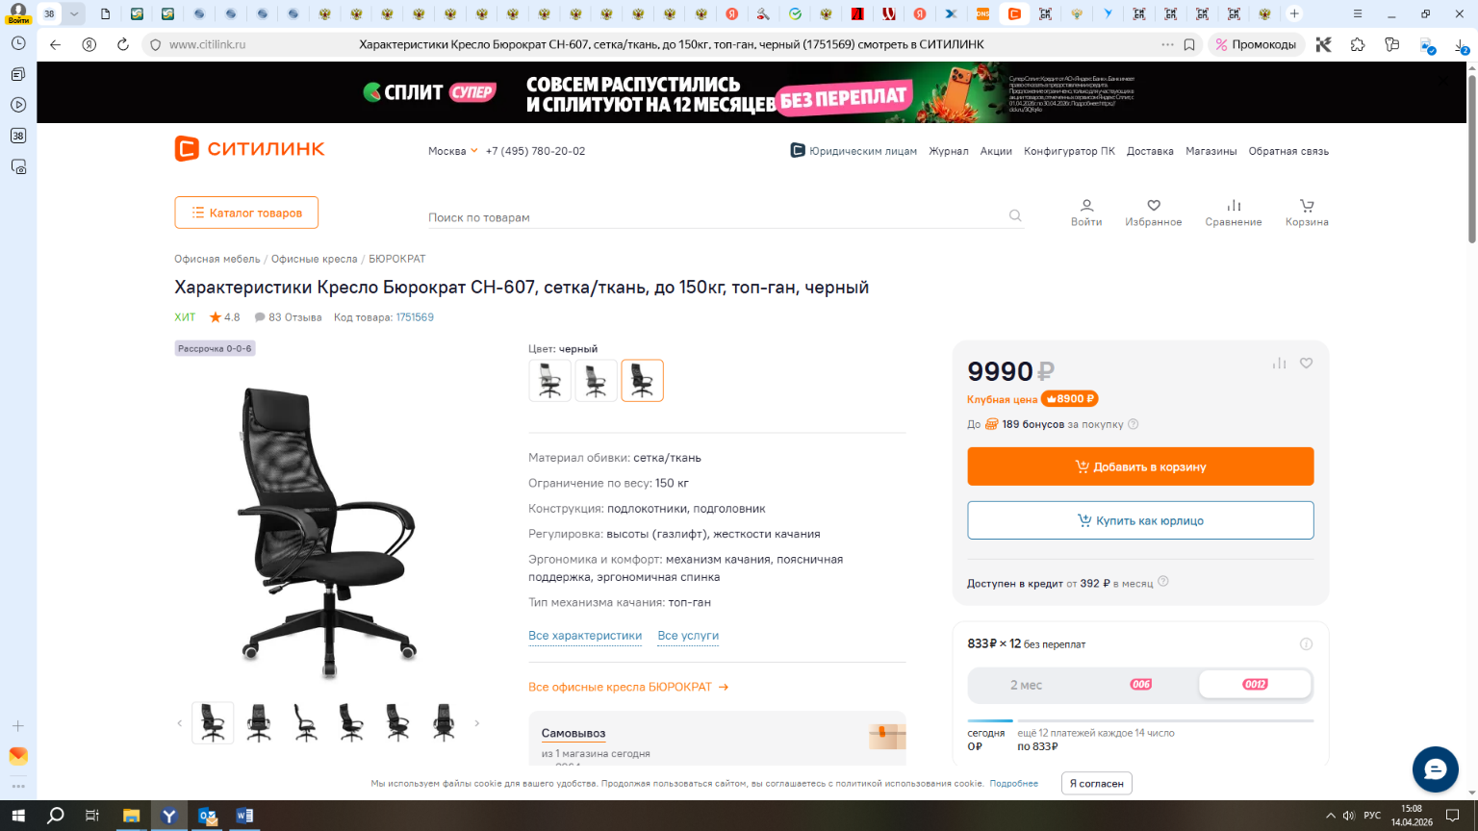
https://www.citilink.ru/product/kreslo-rukovoditelya-byurokrat-ch-607-na-kolesikah-setka-tkan-chernyi-1751569/properties/
Обоснование начальной (максимальной) цены контракта

Начальная (максимальная) цена контракта (далее – НМЦК) определена и обоснована в соответствии с Приказом Министерства экономического развития РФ от 2 октября 2013г, № 567 «Об утверждении Методических рекомендаций по применению методов определения начальной (максимальной) цены контракта, цены контракта, заключаемого с единственным поставщиком (подрядчиком, исполнителем)» с применением метода сопоставимых рыночных цен (анализа рынка).
В целях определения однородности совокупности значений выявленных цен, используемых в расчете НМЦК, Заказчиком был определен на основании трех ценовых предложений на поставку товара, предлагаемых различными поставщиками, Заказчиком был определен коэффициент вариации в соответствии со следующими формулами:
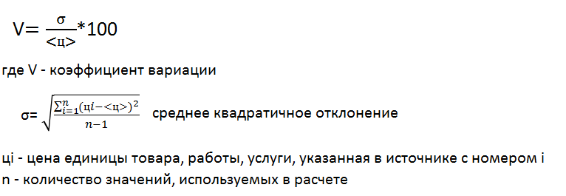
НМЦК определена методом сопоставимых рыночных цен (анализа рынка) по формуле:
где:
- НМЦК, определяемая методом сопоставимых рыночных цен (анализа рынка);
v - количество (объем) закупаемого товара (работы, услуги);
n - количество значений, используемых в расчете;
i - номер источника ценовой информации;
- цена единицы товара, работы, услуги, представленная в источнике с номером i

№ п/п | Наименование товара марка, модель | Источник ценовой информации | Стоимость  товара, руб.  (в т.ч. НДС) | Среднее квадратичное отклонение | Коэффициент вариации, % | Среднее арифметическая стоимость товара, руб.  (в т.ч. НДС)
1 | Кресло офисное | https://spb.xcom-shop.ru/byurokrat_ch-607_1099303.html?utm_source=yandex&utm_medium=cpc&utm_campaign=DSA_%2F_Sayt_%2F_SPb_i_LO%7Cs%7Cya_viz%7Cm%7Ccpc%7Cb%7Cgeneric_campaigns%7Cg%7Cspb_lenobl%7Cp%7Cinhouse%7Cf%7Csearch%7Ca%7Cna_a%7C706579429&utm_content=cid%7C706579429%7Cgid%7C5704989913%7Caid%7C1899628164529766255%7Cap%7Cno%7Cphr%7C205704989913%7Crt%7C205704989913%7Cdvc%7Cdesktop%7Cpos%7Cdynamic_places2%7Cmch%7C%7Csrc%7Cyandex.ru&utm_term=---autotargeting&etext=&yclid=9304223465516564479&ybaip=1 | 8 995,00 | 497,51 | 5,24 | 9 494,67
1 | Кресло офисное | https://www.dns-shop.ru/product/ae6d59710b4f3bfc/komputernoe-kreslo-burokrat-ch-607-cernyj/?ysclid=mnwvj2lae7504356337&utm_medium=organic&utm_source=yandex&utm_referrer=https%3A%2F%2Fyandex.ru%2Fsearch%2F%3Ftext%3D%25D0%2591%25D1%258E%25D1%2580%25D0%25BE%25D0%25BA%25D1%2580%25D0%25B0%25D1%2582%2BCH-607%26lr%3D2%26clid%3D2372572%26win%3D658 | 9 499,00 | 497,51 | 5,24 | 9 494,67
1 | Кресло офисное | https://www.citilink.ru/product/kreslo-rukovoditelya-byurokrat-ch-607-na-kolesikah-setka-tkan-chernyi-1751569/properties/ | 9 990,00 | 497,51 | 5,24 | 9 494,67
Таким образом, значение коэффициента вариации не превышает 33%, совокупность ценовых значений является однородной и может быть использована для целей определения начальной (максимальной) цены контракта.
Расчет (начальной) максимальной цены контракта
№ п/п | Наименование товара, марка, модель | Ед, изм. | Кол-во. | Цена за шт,.  руб. | Сумма  руб.
 | Кресло офисное | Шт. | 10 | 9 494,67 | 94 946,70
 | ВСЕГО: |  |  |  | 94 946,70

В результате проведенного расчета НМЦК контракта составила: 94 946 рублей 70 копейки (Триста три тысячи восемьсот двадцать девять рублей 44 копейки), в том числе НДС.

